**Шапялевич Кондрат (Szapialewicz Kondrat)**

19 октября 1800 г – крестный отец Миколая Яна, сына Церахов Спирыда и Евгении с деревни Домашковичи (НИАБ 136-13-894, лист 42об, №31/1800-р (ориг), НИАБ 136-13-949, лист 104, №34/1800-р (коп)).

**НИАБ 136-13-894:** Лист 42об. **Метрическая запись №31/1800-р (ориг).**

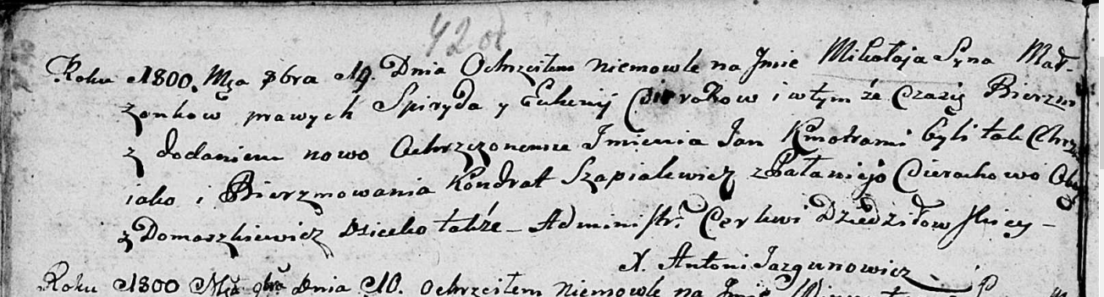

Дедиловичская Покровская церковь. 19 октября 1800 года. Метрическая запись о крещении.

Cierach Mikołay Jan – сын родителей с деревни Домашковичи.

Cierach Spiryd – отец.

Cierachowa Euhenija – мать.

Szapialewicz Kondrat – кум, с деревни Домашковичи.

Cierachowa Pałanieja – кума, с деревни Домашковичи.

Jazgunowicz Antoni – ксёндз.

**НИАБ 136-13-949:** Лист 104. **Метрическая запись №34/1800-р (коп).**

(См. тж.: НИАБ 136-13-894, лист 42,№31/1800-р (ориг))

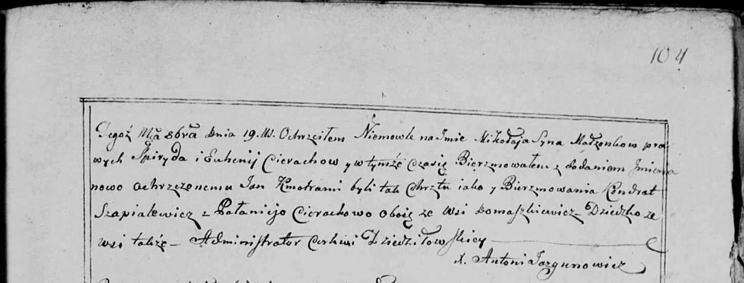

Дедиловичская Покровская церковь. 19 октября 1800 года. Метрическая запись о крещении.

Cierach Mikołay Jan – сын родителей с деревни Домашковичи.

Cierach Spiryd – отец.

Cierachowa Euhenia – мать.

Szapialewicz Kondrat – кум, с деревни Домашковичи.

Cierachowa Pałanieja - кума, с деревни Домашковичи.

Jazgunowicz Antoni – ксёндз.